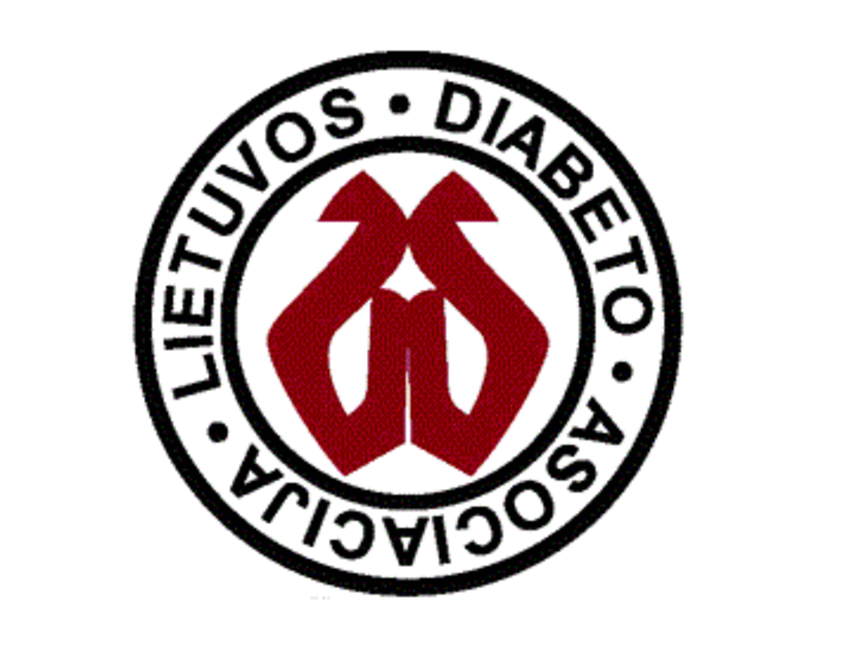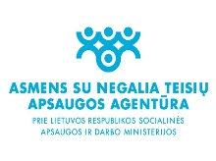

**LIETUVOS DIABETO ASOCIACIJA**

**PASVALIO RAJONO SERGANČIŲ CUKRINIU DIABETU DRAUGIJA „SVEIKATA“**

Asmens su negalia teisėms ir interesams atstovaujančios Lietuvos diabeto asociacijos 2024 m. veiklos rėmimo projektas

Asmenų su negalia savarankiško gyvenimo įgūdžių ugdymas mokymuose:

Gera cukrinio diabeto kontrolė – komplikacijų prevencija

Pasvalio kultūros centras, Vytauto Didžiojo a. 3, Pasvalys

PROGRAMA

10.00–11.00 Dalyvių registracija. Kava. Arbata. Užkandžiai.

11.00–11.20 Pasvalio rajono sergančių cukriniu diabetu draugijos „Sveikata“ veikla. Sergantiems diabetu

aktualūs klausimai. Vida Vegienė, Lietuvos diabeto asociacijos tarybos narė, Pasvalio r. SCD „Sveikata“ pirmininkė.

11.20–11.30 Tarptautinės diabeto federacijos aktualijos, Lietuvos diabeto asociacijos veikla. Anketa

„Sveikatos paslaugų prieinamumas“. Vida Augustinienė, Lietuvos diabeto asociacijos

Prezidentė.

11.50–12.30 Cukrinio diabeto kontrolė. Gydytoja endokrinologė Ona Jurkauskienė, Lietuvos diabeto

asociacijos viceprezidentė.

12.30–13.00 Sveikatos raštingumo gebėjimų ugdymas, žinių atnaujinimas – geresni mūsų sprendimai

dėl sveikatos. Jūratė Stukienė, Lietuvos medicinos bibliotekos Informacijos paslaugų ir mokymo išteklių skyriaus vedėja.

13.00–13.30 Praktiniai patarimai, kaip tinkamai matuoti kraujo spaudimą namuose.

13.30–14.30 Pietūs.

14.30–15.00 Privalomojo sveikatos draudimo garantijos sergantiesiems cukriniu diabetu. Edgaras Voras, Panevėžio teritorinių ligonių kasų kontrolės skyriaus vedėjas.

15.00–15.40 Cukrinis diabetas ir širdis: kompleksinio gydymo svarba.

15.40–16.10 Stresas: priežastys, pasekmės, valdymo būdai. Daiva Čeponienė, psichologė.

16.10–16.30 Diabeto langas į ateitį Pasvalyje. Renata Nevulytė, Pasvalio rajono savivaldybės administracijos Socialinės paramos ir sveikatos skyriaus vyriausioji specialistė (Savivaldybės gydytoja).

Informacinis partneris „Darbas“

Idėją palaiko Pasvalio kultūros centras

Projekto vykdytoja – Vida Vegienė, Lietuvos diabeto asociacijos tarybos narė, Pasvalio r. sergančių cukriniu diabetu draugijos „Sveikata“ pirmininkė, mob. +370 685 26 105.

Bus nemokamai atliekamas gliukozės kiekio kraujyje matavimas.